Eurovision 2025 – Finale – Stemmeskjema
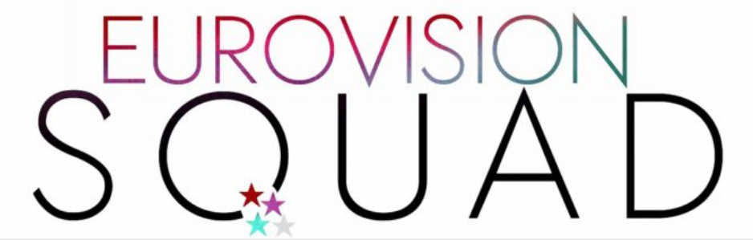
Navn: ______________________________________________

NR. | DELTAKER | LÅT | FRAMFØRING | KOSTYME | SÆREGENHET | KOMMENTAR | POENG
1 | Norge  Kyle Alessandro  Lighter
2 | Luxembourg  Laura Thorn  La poupée monte le son
3 | Estland  Tommy Cash  Espresso Macchiato
4 | Israel  Yuval Raphael  New Day Will Rise
5 | Litauen  Katarsis  Tavo akys
6 | Spania  Melody  Esa diva

Nettside: eurovisionsquad.com | E-post: eurovisionsquad@gmail.com | Youtube: Eurovision Squad
Facebook: Eurovision Squad | Instagram: @eurovisionsquad | TikTok: @eurovisionsquad

NR. | DELTAKER | LÅT | FRAMFØRING | KOSTYME | SÆREGENHET | KOMMENTAR | POENG
7 | Ukraina  Ziferblat  Bird of Pray
8 | Storbritannia  Remember Monday  What the Hell Just Happened?
9 | Østerrike  JJ  Wasted Love
10 | Island  Væb  Róa
11 | Latvia  Tautumeitas  Bur man laimi
12 | Nederland  Claude  C’est la vie
13 | Finland  Erika Vikman  Ich komme
14 | Italia  Lucio Corsi  Volevo essere un duro

NR. | DELTAKER | LÅT | FRAMFØRING | KOSTYME | SÆREGENHET | KOMMENTAR | POENG
15 | Polen  Justyna Steczkowska  Gaja
16 | Tyskland  Abor & Tynna  Baller
17 | Hellas  Klavdia  Asteromata
18 | Armenia  Parg  Survivor
19 | Sveits  Zoë Me  Voyage
20 | Malta  Miriana Conte  Serving
21 | Portugal  Napa  Deslocado

NR. | DELTAKER | LÅT | FRAMFØRING | KOSTYME | SÆREGENHET | KOMMENTAR | POENG
22 | Danmark  Sissal  Hallucination
23 | Sverige  KAJ  Bara bada bastu
24 | Frankrike  Louane  Maman
25 | San Marino  Gabry Ponte  Tutta l’Italia
26 | Albania  Shkodra Elektronike  Zjerm

Nettside: eurovisionsquad.com | E-post: eurovisionsquad@gmail.com | Youtube: Eurovision Squad
Facebook: Eurovision Squad | Instagram: @eurovisionsquad | TikTok: @eurovisionsquad

